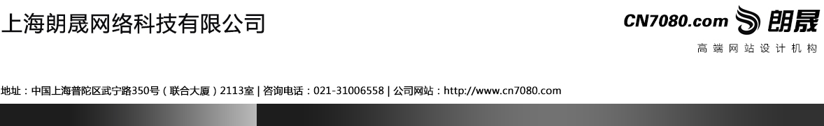
应聘简历：

姓名Name： |  | 出生日期Date of birth:
性别Sex: |  | 星座Horoscope:
学历Educational： |  | 血型Blood Type：
户口地址Address：
身份证号ID Card No:

学习经历：
工作经历：
自我评价：

申请职位Job Objective：
薪水要求Salary Required：
联系电话Contact:

特别注意：
1、填完后请把文件名改为：XXX（您的姓名）应聘XXX（职位名称）简历，再发给我们。
2、如果应聘设计师或程序员职位，请本文件里贴入3-5件作品（800X600像素JPG格式或者相关网址），不接受附件作品，其他形式简历一概不收。
3、简历请发至：hr@cn7080.com，为了使每一份简历都能被总监关注，请认真填写表格。
您的作品贴入位置：
作品1：
作品2：
作品3：
作品4：
作品5：

